2.3 带电粒子在电场中的综合问题
（一）类抛体和圆周运动
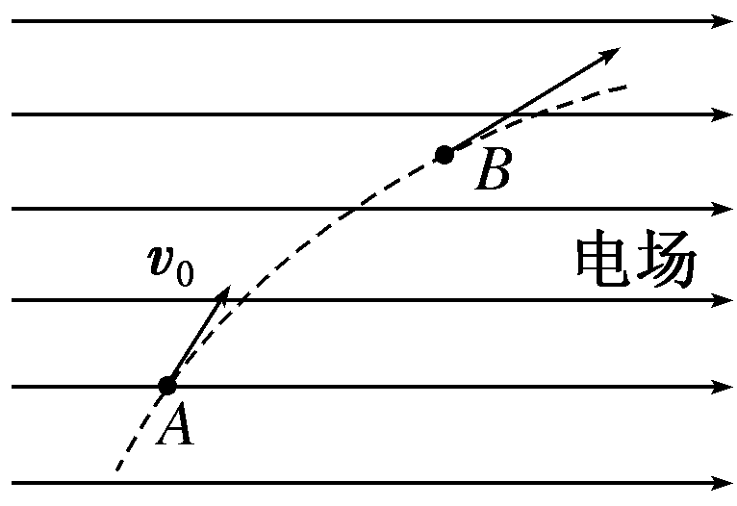
1：如图，一质量为m、电荷量为q(q＞0)的粒子在匀强电场中运动，A、B为其运动轨迹上的两点。已知该粒子在A点的速度大小为v₀，方向与电场方向的夹角为60°；它运动到B点时速度方向与电场方向的夹角为30°。不计重力。求A、B两点间的电势差。

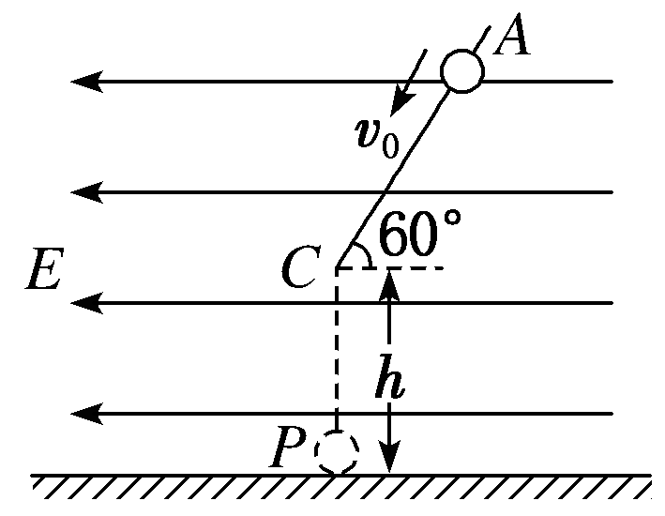
2：如图所示，在水平向左的匀强电场中有一与水平面成60°角的光滑绝缘直杆AC，其下端(C端)距地面高度h＝0.8 m。一质量为0.5 kg的带电小环套在杆上，正以某一速度v₀沿杆匀速下滑，小环离开杆后正好落在C端正下方地面上的P点处，ACP所在平面与电场方向平行，g取10 m/s²，求：
(1)小环的电性及它受到的电场力的大小；
(2)小环离开直杆后运动的加速度大小和方向；
(3)小环在直杆上匀速运动的速度v₀的大小。

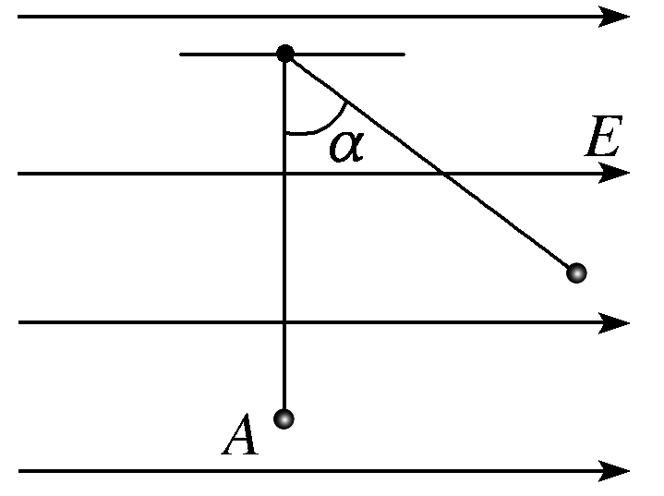
3：如图所示，一条长为L的细线上端固定，下端拴一个质量为m，电荷量为q的小球，将它置于方向水平向右的匀强电场中，使细线竖直拉直时将小球从A点由静止释放，当细线离开竖直位置偏角α＝60°时，小球速度为0。
(1)求小球的带电性质及电场强度E。
(2)若小球恰好完成竖直圆周运动，求从A点释放小球时应有的初速度v_{A}的大小(可含根式)。

4：如图所示，水平绝缘粗糙的轨道AB与处于竖直平面内的半圆形绝缘光滑轨道BC平滑连接，半圆形轨道的半径R＝0.4 m，在轨道所在空间存在水平向右的匀强电场，电场线与轨道所在的平面平行，电场强度E＝1.0×10⁴ N/C。现有一电荷量q＝＋1.0×10^{－4} C，质量m＝0.1 kg的带电体(可视为质点)，在水平轨道上的P点由静止释放，带电体恰好能通过半圆形轨道的最高点C，然后落至水平轨道上的D点(图中未画出)。取g＝10 m/s²。试求：
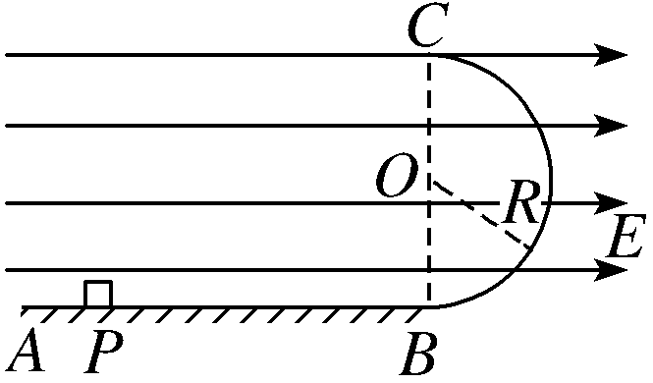
(1)带电体运动到圆形轨道B点时对圆形轨道的压力大小；
(2)D点到B点的距离x_{DB}；
(3)带电体在从P点开始运动到落至D点的过程中的最大动能(结果保留三位有效数字)。

1.[解析] 设带电粒子在B点的速度大小为v_{B}。粒子在垂直于电场方向的速度分量不变，即v_{B}sin 30°＝v₀sin 60°① 由此得v_{B}＝v₀②
设A、B两点间的电势差为U_{AB}，由动能定理有 qU_{AB}＝m(v_{B}²－v₀²)③
联立②③式得U_{AB}＝。④
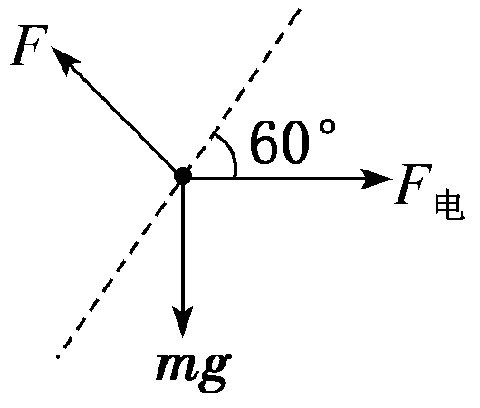
2.[解析] (1)以小环为研究对象，小环沿杆做匀速直线运动，受力分析如图所示，可知小环带负电。由平衡条件可知mgsin 60°＝F_{电} cos 60°，得F_{电}＝mg＝5 N。
(2)小环离开直杆后，受重力和电场力作用，合力方向与杆垂直斜向右下方，则＝ma，得a＝2g＝20 m/s²，方向与杆垂直斜向右下方。
(3)建立以初速度方向为x轴正方向，以加速度方向为y轴正方向的直角坐标系，则小环离开直杆后做类平抛运动到达C端正下方地面上P点处，则hsin 60°＝v₀t，hcos 60°＝at²，解得v₀＝2 m/s。
3.解析：(1)根据电场方向和小球受力分析可知小球带正电。
小球由A点释放到速度等于零，由动能定理有
EqLsin α－mgL(1－cos α)＝0 解得E＝。
(2)将小球的重力和电场力的合力作为小球的等效重力G′，则G′＝mg，方向与竖直方向成30°角偏向右下方。
若小球恰能做完整的圆周运动，在等效最高点：m＝mg
由A点到等效最高点，根据动能定理得－mgL(1＋cos 30°)＝mv²－mv_{A}²
联立解得v_{A}＝ 。
4.解析：(1)设带电体通过C点时的速度为v_{C}，根据牛顿第二定律有mg＝m，解得v_{C}＝2.0 m/s。
设带电体通过B点时的速度为v_{B}，设轨道对带电体的支持力大小为F_{B}，带电体在B点时，根据牛顿第二定律有F_{B}－mg＝m。
带电体从B运动到C的过程中，根据动能定理有－mg×2R＝mv_{C}²－mv_{B}²
联立解得F_{B}＝6.0 N，根据牛顿第三定律，带电体对轨道的压力F_{B}′＝6.0 N。
(2)设带电体从最高点C落至水平轨道上的D点经历的时间为t，根据运动的分解有2R＝gt²，x_{DB}＝v_{C}t－t²联立解得x_{DB}＝0。
(3)由P点到B点带电体做加速运动，故最大速度一定出现在从B到C的过程中，在此过程中只有重力和电场力做功，这两个力大小相等，其合力与重力方向成45°夹角斜向右下方，故最大速度必出现在B点右侧对应圆心角为45°处。
设带电体的最大动能为E_{km}，根据动能定理有qERsin 45°－mgR(1－cos 45°)＝E_{km}－mv_{B}²，
代入数据解得E_{km}≈1.17 J。

